安全评价项目信息表
项目编号：
项目名称 | 中国石化销售股份有限公司山东莱芜第三十八加油站经营危险化学品
项目简介 | 加油站占地面积3600平方米，站房建筑面积334.6平方米。加油站现设有储油罐4只，均埋地敷设，其中30m³汽油罐2只，30m³柴油罐2只油罐，总容量90m3（柴油折半），根据《汽车加油加气加氢站技术标准》（GB50156-2021）第3.0.9条之规定，满足V≤90m3，该站为三级加油站设置。加油站设电脑控制的双枪汽油加油机2台，双枪柴油加油机2台。
评价人员 |  | 姓 名 |  | 备注
项目负责人 |  | 崔强
项目组成员 |  | 刘振忠
 |  | 王 静
 |  | 郝大平
 |  | 刘卫国
报告编制人 |  | 崔强
报告审核人 |  | 岳强
过程控制负责人 |  | 刘云红
技术负责人 |  | 刘彩霞
技术专家
或有关技术人员
到现场开展安全评价工作情况 |  | 时 间 | 到现场主要人员 | 主要任务
 |  | 2022.12.28 | 刘振忠 崔强 | 初访
 |  | 2023.2.1 | 刘振忠 崔强 | 现场考察
 |  | 2023.2.6 | 刘振忠 崔强 | 现场检查
安全评价报告提交时间：2023.2.18
有必要公开的其它内容：

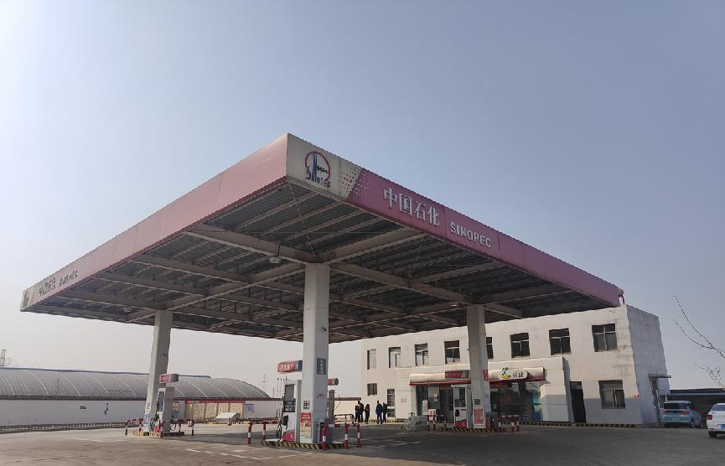
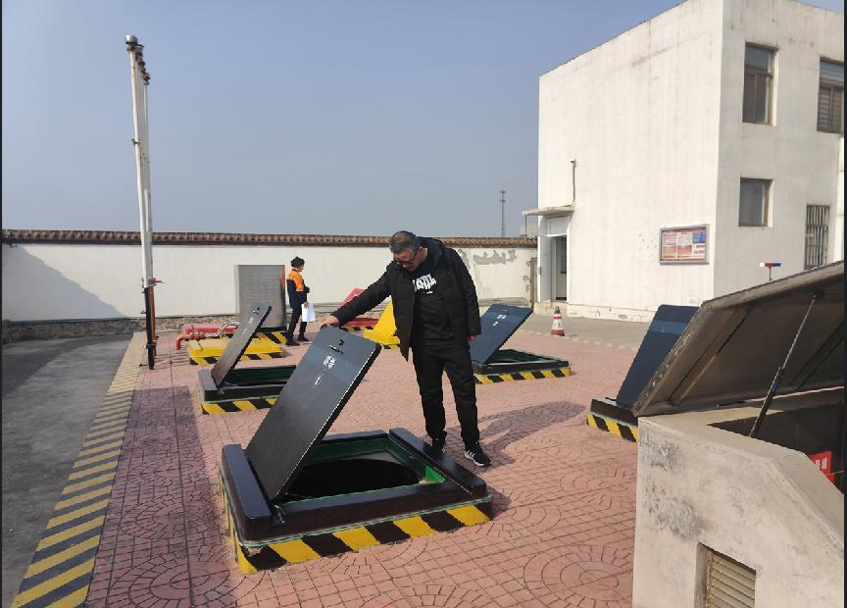
中国石化销售股份有限公司山东莱芜第三十八加油站现场照片

